项目研究报告书

项目标题： 无人电磁武器仿真模型的设计与制作______
申 报 者： 王徐旸

项目所属学科：

□数学（MA）
□计算机科学（CS）
□物理学（PH）
□地球与空间科学（ES）
☑工程学（EN）
□动物学（ZO）
□植物学（BO）
□微生物学（MI）
□医学与健康学（ME）
□化学（CH）
□生物化学（BI）
□环境科学（EV）
□社会科学（SO）

项目摘要：
本项目综合运用多种技术，包括电子设计、机械设计、图像识别、电磁武器、软件开发等方面，实现了一种无人电磁武器仿真模型的设计。该模型可在计算机无线遥控下行动、开火，模拟了搭载电磁武器的无人作战平台的架构设计和作战模式。该设计具有一定市场潜力，含有较高科普教育价值，可在娱乐、教育等领域投入应用。
申报书目录：
项目标题-------------------------------------------------------------------- 1
项目摘要-------------------------------------------------------------------- 1
申报书目录----------------------------------------------------------------- 2
项目正文
1.研究背景------------------------------------------------------------- 2
2.研究目的------------------------------------------------------------- 2
3.研究内容
3.1模型架构------------------------------------------------------ 3
3.2功能分析------------------------------------------------------ 6
3.3功能实现
3.3.1蓝牙模块----------------------------------------------- 6
3.3.2图像传输----------------------------------------------- 7
3.3.3电机电路----------------------------------------------- 8
3.3.4瞄准机制----------------------------------------------- 9
3.3.5电磁武器-----------------------------------------------10
3.3.6电源电路-----------------------------------------------11
3.3.7装填机构-----------------------------------------------12
3.3.8单目测距-----------------------------------------------13
3.3.9弹道修正-----------------------------------------------15
3.3.10目标锁定---------------------------------------------16
3.3.11安全装置---------------------------------------------17
3.3.12传感器------------------------------------------------17
3.3.13单片机程序------------------------------------------18
3.3.14远程控制---------------------------------------------19
3.3.15扩展方案---------------------------------------------19
4.研究方法------------------------------------------------------------20
5.研究结果------------------------------------------------------------20
6.研究分析和讨论--------------------------------------------------22
7.参考文献------------------------------------------------------------22

项目正文

1.研究背景
近几年，计算机技术飞速发展，从图像识别到深度学习，从分类器到神经网络，计算机技术正在朝智能化方向大步迈进。一门技术的发展势必会有相应的应用，计算机智能技术在军事上的应用提高了无人作战平台的实用价值，增加了无人作战平台投入战场实战的可能性。
无人作战平台（Unmanned Combat Platform）系指无人驾驶的、完全按遥控操作或者按预编程序自主运作的、携带进攻性或防御性武器执行作战任务的一类武器平台。就目前而言，它包括无人作战飞机、无人反潜战或反雷战潜水器和无人战车等，具有无人员伤亡或被俘的优势，并且成本低廉，隐身性能好。^{[1]}
电磁武器是未来武器的一大发展方向，有电磁动能武器、电磁脉冲武器等分类，具有破坏力大、可靠性高、技术难度大等特点。目前世界各大国都在研制可投入实战的各类电磁武器。
在此背景下，设计制作一种含有科普、教育价值的仿真模型将具有一定市场潜力。普通人能借此体验高新技术的威力，模型爱好者可以展开一场场仿真战斗，配合VR/AR技术，这种模型还能成为一种新的娱乐方式。

下图为一种已有的无人作战平台示例
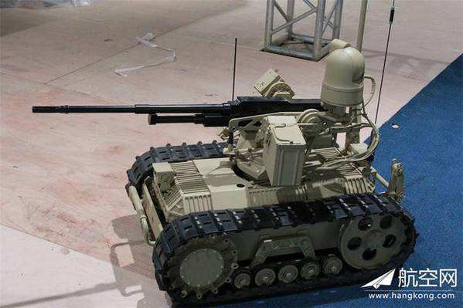

（图片来源：航空网）

2.研究目的
研究设计、制作一种模型，该模型搭载电磁武器，使用图像识别等多种技术，具有遥控行动/自主行动能力。

3.研究内容
3.1模型架构
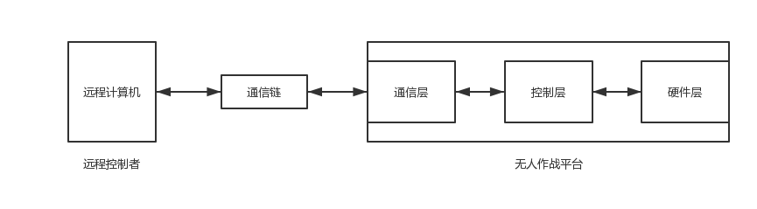
（1）通用架构

（2）设计模型时，可以依据模块性质、技术难度、可靠性、安全性、性能要求等数据，对模型架构做出简化。简化后的架构如下：

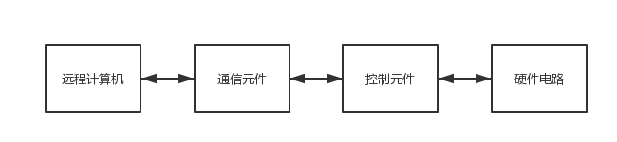
（3）将架构落实为实际器件
手机的计算能力可以胜任一部分图像识别、自主判断的计算，因此，使用手机应用直接控制单片机是一个重要的设计，不过由于开发周期、技术难度等限制，使用下图架构以加快开发速度、减少技术难度。

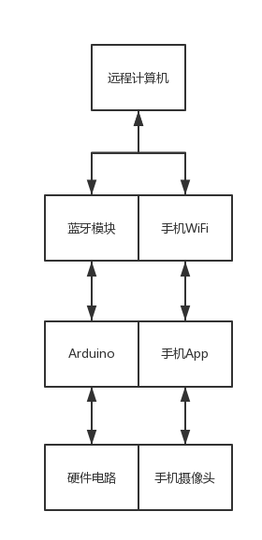

（4）模型运行流程
各种形式的信息通过架构模块之间的联系渠道传输，每个模块同时发挥作用。模型不存在单向的运行流程，取而代之的是信息反馈回路。就像人脑的神经网络，信息的不断传递和处理产生了人的意识。模型架构参考信息反馈回路这一概念，提高了智能性和可扩展性。
（5）模型抽象层
根据模型功能和信息传递回路，可将模型架构分为通信层、控制层、硬件层三个抽象层级，其中上层与下层有直接控制和信息反馈的关系，间隔的层级没有直接关系。
一是通信层，该层负责模型与远程控制者的通信。
①手机摄像头采集的数据通过无线局域网发送给电脑，由电脑做下一步的复杂计算。
这种方案的优点：电脑计算能力强，可以做复杂分析。缺点：依赖局域网络，自主性差。模型的应用场景通常不会在野外，这种方案可以适配大多数应用场景。进一步扩展的方案是：使用独立图像传输，摆脱网络依赖，使模型适用于野外场景。
②单片机通过蓝牙与电脑配对连接。
这种方案的优点：分流通信，提高通信可靠度，减少数据处理量。缺点：减少了模型的活动范围。具体分析和扩展方案与①相同。
二是控制层，该层负责模型的控制、数据处理。
①单片机采集传感器数据，通过数字输出端口做出相应反馈。
单片机监听蓝牙串口，接受来自远程控制者的命令，返回传感器数据和电路状态，通过数字输出端口控制硬件电路。
②手机软件采集摄像头数据，经解码、编码后向远程控制者发送。
进一步扩展的方案：增加手机-单片机的通信途径，使手机软件可以直接控制硬件电路，提高自主能力。
三是硬件层，该层负责模型与外部环境的交互，包含电机、武器、传感器、机械机构等方面。具体设计将在下文阐述。

3.2 功能分析

无人电磁武器模型预期功能主要有：

①传输信息

②在平面上自由移动

③观察环境

④瞄准目标

⑤发射弹丸

⑥自动充能、装填

⑦获取环境信息

⑧紧急放电

为了实现这些功能，模型需要具有以下可操作模块：

①蓝牙、手机

②电机电路

③手机摄像头

④舵机电路及机械结构

⑤线圈炮电路

⑥电源电路、装填机构

⑦激光发射头、六轴运动传感器

⑧紧急放电回路

3.3 功能实现

3.3.1 蓝牙模块

本项目使用的HC-05蓝牙模块集成度较高，配置简单方便。

蓝牙模块固化了蓝牙协议，对单片机表现为一个串口，对蓝牙设备表现为一个可配对设备。单片机可以直接向蓝牙模块发送串口数据，蓝牙模块经转码后发送到配对设备。反过来，配对设备向蓝牙模块发送数据，蓝牙模块将数据发送给单片机串口。这样就实现了单片机与高级设备的双向通信。

配置蓝牙模块时使用的单片机程序如下：
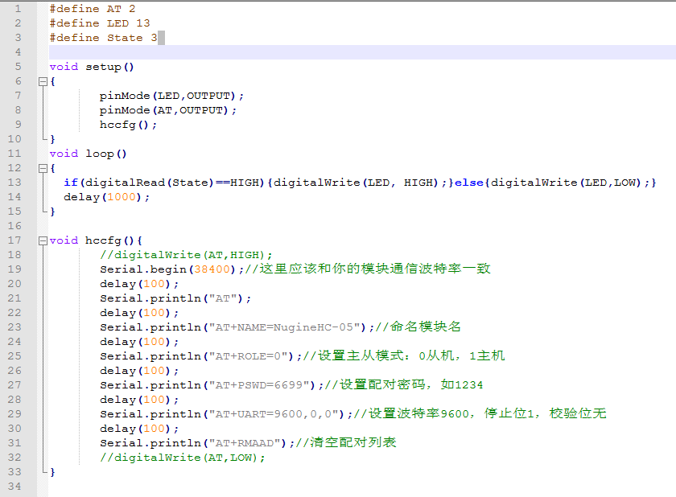

3.3.2 图像传输

为了实现远程控制，模型视角的图像是非常重要的信息，下面讨论如何获取模型视角的图像。

（1）摄像头+图像传输模块+接收器+……

这种方案的传输距离远，但耗资较大，原理不能完全掌握，也不利于之后的智能扩展，因此放弃。

（2）手机+WiFi+电脑

这种方案的传输距离近，受限制较多，但能够完全掌握原理，充分利用已有资源，并且可基于Android和Python进行扩展，提高智能，因此使用该方案。

经过查询，有一款安卓应用“IP摄像头”^{[2]}可以提供手机的图像数据流。电脑接收图像数据流，进行图像分析。本项目使用Python处理数据，关于图像数据流的代码如下：
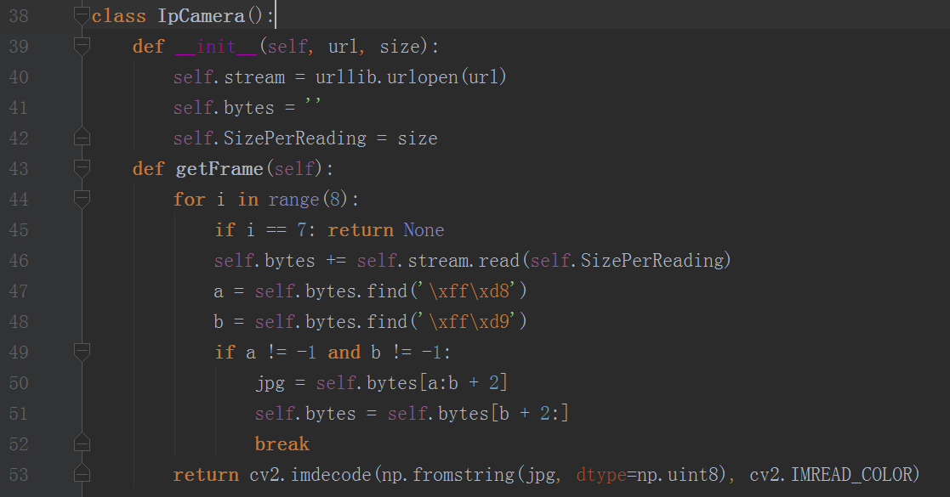

使用IpCamera类时需要创建一个实例。创建实例需要提供图像数据流的URL和每次读取数据的长度。每次读取数据的长度与图像分辨率有关，该参数过小会导致效率降低甚至无法读全一帧，过大会导致程序操作过多冗余数据，同样导致效率降低。

IpCamera类提供一个实例方法，用来获取图像数据流中的一帧图像。图像数据流不断更新，程序只需将获取的帧不断刷新并显示出来，控制者便可看到模型视角的图像。getFrame函数多次读取数据，直到已读取的数据中含有完整的一帧画面，然后保存冗余数据，将画面数据切分出来交给解码函数，解码函数返回的结果就是画面矩阵。画面矩阵由显示函数显示到屏幕上，呈现给操作者。

3.3.3电机电路

（1）电机电路使用的元件：

L298N电机控制板，普通马达

（2）电机电路图
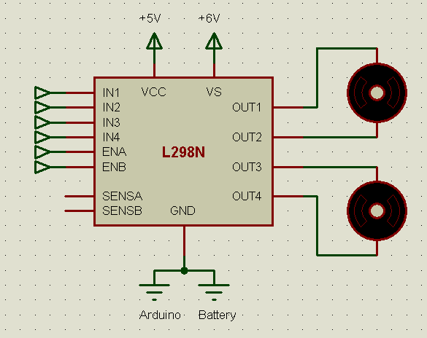

（3）单片机信号

IN1、IN2、ENA控制OUT1、OUT2，IN3、IN4、ENB控制OUT3、OUT4，IN端口输入电平信号，EN端口输入PWM信号。L298N控制板通过电平信号控制电机转向，通过PWM信号控制电机电压。理论上可实现变向和均匀变速，但实际上由于电机转速和电压的复杂关系，实现均匀变速的难度较大。

3.3.4瞄准机制

为了具有可操控性和较高精度，需要设计一种机制来瞄准，而不是借助模型自身的运动来瞄准。

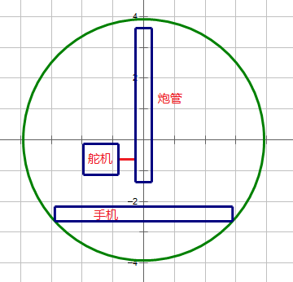
现使用2个舵机来实现这种机制设计。示意图如下：
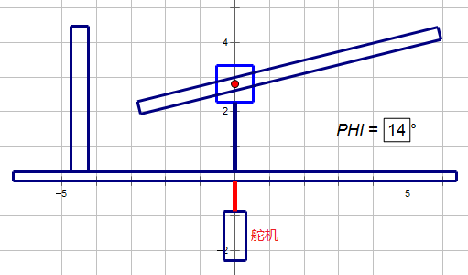

图中红色部分为舵机转轴，圆形部分为圆盘。

将整个机构安装在模型平台上，用单片机控制两个舵机的角度，便能实现瞄准。同时，单片机所保存的水平旋转角度、炮管俯仰角度可以发送给高级设备，用来进行弹道修正。

*该设计灵感来自于法国坦克普遍采用的摇摆式炮塔^{[3]}。

3.3.5电磁武器

模型选用电磁动能武器中的线圈式电磁炮。（这里的“电磁炮”指的是模拟意义上的电磁炮，真实口径并不能达到“炮”的层次。）

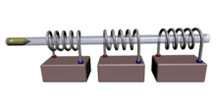
原理如下：

铁质弹头距线圈一定距离，此时给线圈通以大电流，线圈内部会产生从线圈一端指向另一端的强磁场，弹头受磁场吸引，沿炮管直线加速。当弹头通过线圈中点时，线圈电流已经大大减弱，弹头轻微减速。这样便达成了使用电能加速弹头的目的。线圈还可多级串联，使弹头一级级加速，最终具有惊人的动能。

发射回路的电路图如下:
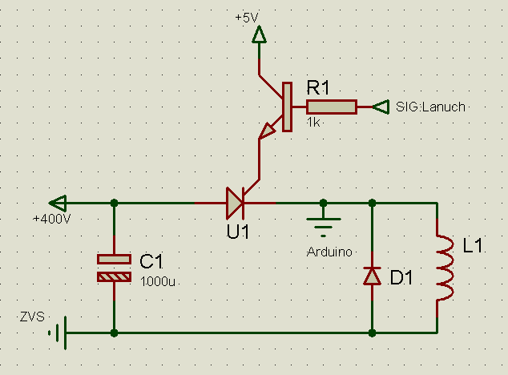

使用计算机模拟的发射过程如下：
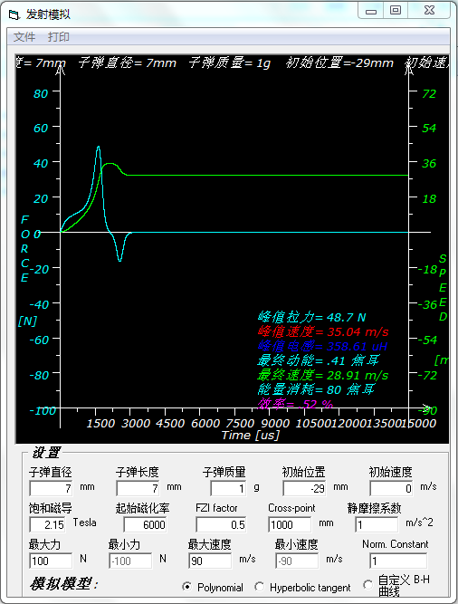

可见，弹头可在极短时间内被加速到高速，但不可避免地会再有一定程度的减速。多次模拟后，能找到一组合适的参数使弹头初速处于合理范围。

根据国家相关规定，模型将控制线圈炮威力在娱乐层次。

3.3.6电源电路

从安全性和驱动能力来考虑，模型使用三个分立直流电源。

电源①：大电流，大容量，只为电磁炮供电，单片机通过继电器控制通断。

电源②：较大电流，为电机和舵机供电。

电源③：5V电压，为控制电路供电，可从手机电池接入。
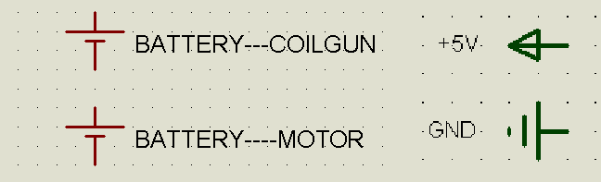

3.3.7装填机构

炮管在发射位置后一定距离开一小口，允许弹丸通过，小口上外接弹夹管。当发射完成后，固定在炮管上的舵机转动一定角度，将活塞向后拉，弹夹管中的弹丸随重力下落，舵机再反向转动，将活塞推回原位，使弹丸处于发射位置。这样便实现了自动装填。

图中红点是可转动的连接，亮绿色线为连杆，与亮绿色线相连的深蓝色线为固定的杆。
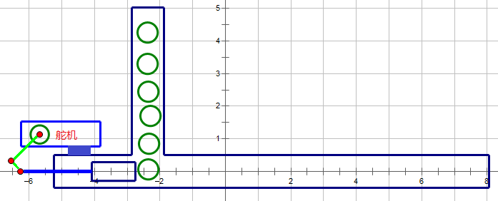

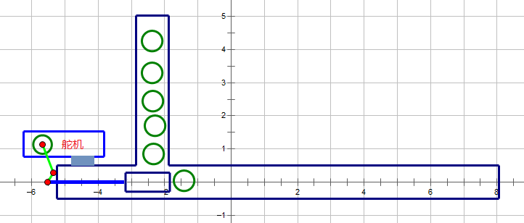

3.3.8 单目测距

为了实现锁定目标、修正弹道、辅助瞄准等功能，需要进行单目测距。计算机分析图像，获得瞄准点与模型的距离，以此修正瞄准角度、显示操作界面信息。

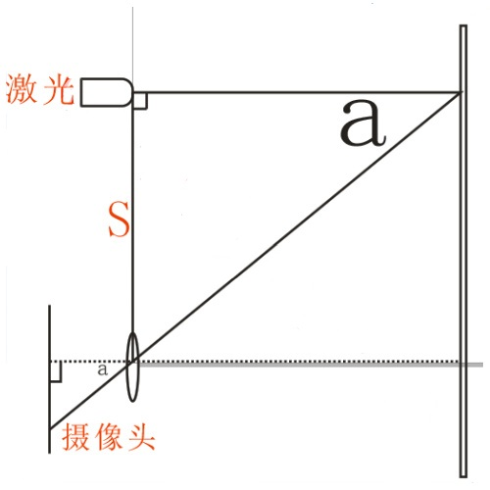
下面分析单目测距的原理^{[4]}：

由图可得D=S/tan(a)

将激光发射头固定在距摄像头S的地方，使激光与摄像头中心线平行，激光照射点和摄像头的连线与激光成一夹角a。显然，激光发射头与激光照射点的距离D可以通过S和a求出来，其中，S为事先测量好的常数，a为变量。

由内错角相等可得，激光照射点和摄像头的连线与摄像头中心线成夹角a， a可以通过下式计算：

a=num*rop+offset

num为落点到图像中心的像素个数，也是以1个像素长宽为单位，落点到图像中心的距离；rop是每个像素的弧度值;offset是弧度误差。对于一种摄像头，其rop和offset值应为一常量，可以通过多次测量取平均值得到。

合并以上等式可得：

D=S/tan(num*rop+offset)

确定D值，计算出Num，由此可得到关于rop和offset的等式。改变D值，多次重复，得到多个等式，两两联立解出rop和offset的值，取平均值，即为摄像头的rop值和offset值。

这里使用前人测量出的rop和offset值^{[4]}，经实际检验，rop和offset值适用于某型号的手机摄像头。

在实际使用中还发现D值偏小，从数值上猜测D值缺少一个常数补偿项，该项的值等于激光照射点处于画面边缘时激光照射点与激光发射头的距离。猜测该误差可能与a的公式有关。实际使用时，将激光发射头与炮管绑定，因此，还要基于炮管的俯仰角phi对距离进行修正。

D=S/tan(num*rop+offset)/cos(phi)+MinDistance

代码实现如下：

①计算画面中心坐标

②遍历可能的激光照射点坐标

③根据cos(alphaX)*tan(alphaY)=tan(phi)对候选坐标筛选，并允许一定范围的不等，alphaX、alphaY是激光照射点在水平和竖直方向的偏移所计算出的夹角a。另外，激光发射头位于摄像头的左右也可用来筛选坐标。经过筛选，计算机所识别的激光照射点应位于画面中线左侧或右侧的一条水平窄带中，窄带的宽度由筛选等式的不等容忍范围决定，而不等容忍范围本质上是由激光发射头和摄像头的安装位置误差决定的。这种方法减小了误判几率，减少了计算量，较其他算法有优越性。

④找到激光照射点
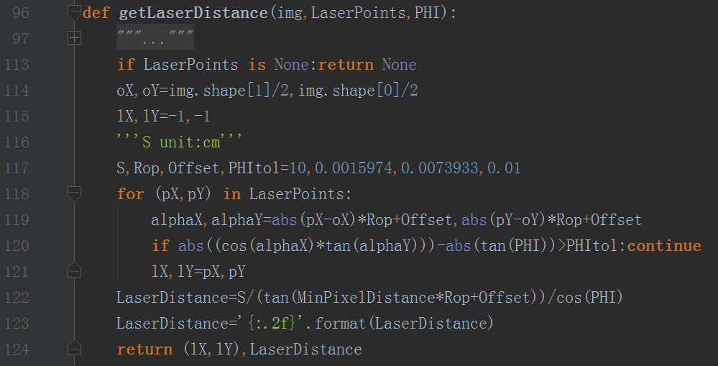

3.3.9弹道修正

在弹头初速较小时，即使距离较近，也要考虑由于重力引起的下坠。物理模型如下：
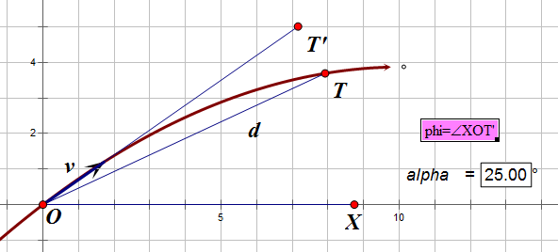

已知∠XOT=alpha，alpha是一已知参数，线段OT长度为d.

现从点O以大小为v的初速度发射一炮弹，仰角为phi，范围为(-pi/2,pi/2),且∠XOT’=phi.

炮弹最终击中位于点T的目标.求仰角phi.（重力加速度为g，不计空气阻力）

解：首先表达水平、竖直分速度。

Vx=v*cosPhi

Vy=v*sinPhi

引入时间参数t.

y=(v*sinPhi)*t-(1/2)*g*t^2

x=(v*cosPhi)*t

消去t，得炮弹轨迹方程

y=x*tanPhi-(1/2)*g*x^2/（（v^2）*(cosPhi)^2）

表达点T坐标。

T（d*cosAlpha，d*sinAlpha）

点T坐标代入轨迹方程得

d*sinAlpha=d*cosAlpha*tanPhi-(1/2)*g*(d^2)*(cosAlpha)^2/((v^2)*(cosPhi)^2)

化简得

sin(2*Phi-Alpha)=(g*d*(cosAlpha)^2)/(v^2)+sinAlpha

所以

Phi=(1/2)*(arcsin((g*d*(cosAlpha)^2)/(v^2)+sinAlpha)+Alpha)

计算机获得目标距离、目标仰角，根据此物理模型计算出Phi角大小，发送给单片机，单片机驱动舵机修正炮管仰角，实现弹道修正。

3.3.10目标锁定

在作战过程中，可能需要对同一目标从不同位置开火。如果仅用一次瞄准就能保持指向目标，将大大提高作战性能。

模型将用以下步骤实现对静止目标的锁定。

①以模型为极点，模型正右方向为Ox轴，模型正上方向为Oz轴，建立球坐标系，由瞄准机制确定目标的空间坐标。

②由六轴运动传感器和单片机的积分运算得到模型的空间位移。

③模型的空间位移向量经反射变换得出目标相对于模型的位移向量。

④目标空间坐标加上位移向量即为新的目标坐标。

⑤根据目标坐标计算出炮管方位角和俯仰角

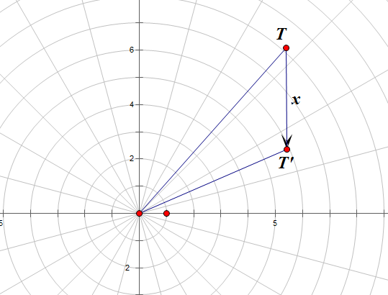
⑥单片机根据角度数据操控舵机指向目标

3.3.11安全装置

（1）模型存在的安全风险

①锂电池过充过放导致爆炸

②电解电容反向过度充电导致爆炸

③线圈炮电路损坏，电解电容无法放电

④裸露的高压升压模块被误触，致人受伤

（2）安全风险处理方案

①在电源电路中使用过充过放保护电路

②线圈反向并联大功率续流二极管，仅当续流二极管损毁时，电容爆炸风险大幅增加

③已充电的电容处于高能量状态，更换电路时易短路产生电火花，可提供大功率高阻值的电阻。处理问题时，将新的线圈炮电路和电阻串联，再连接电容，正常击发一次。测量电容电压并确认已完全放电后，可取下电阻，正常使用。

④高压电路用绝缘材料包裹，尽量和低压电路隔离。

3.3.12传感器

模型需要感知的信息：

①前方图像

②充能进度

③炮管指向

④炮管俯仰角

⑤运动状态和空间位置

对应的实现方案：

①手机摄像头

②电容串联两个电阻，大功率电阻分压，使小电阻的电压降到5V以下，用单片机的模拟输入端口测量电压。
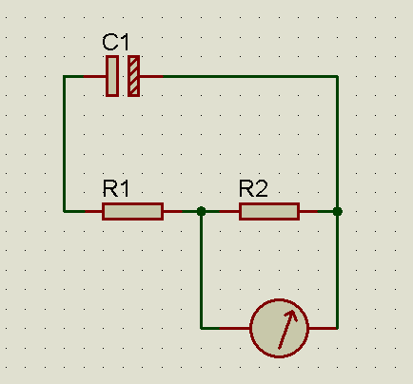

③炮管上绑定激光发射头，激光照射点可供计算炮管指向。

④控制舵机时使用的角度变量就是炮管俯仰角，但角度变量与实际角度不是即时对应的关系。

⑤单片机连接六轴运动传感器，读取加速度信息，作积分运算，可得速度和位移。如果端口不够，可考虑增加下位机。

3.3.13单片机程序

这里仅分析程序流程，不列出实际代码。

（1）单片机负责的功能

①与蓝牙模块双向通信

②控制电机

③控制舵机

④控制线圈炮

⑤控制线圈炮电源的通断

⑥控制激光发射头

⑥读取电容电压

（2）单片机程序流程

①读取串口命令

②读取传感器数据

③执行相应操作函数

④返回状态码

⑤将状态码发送给高级设备

单片机以高频率执行以上流程，实现快速响应。高级设备获取任务并将任务分割为短时间动作，转换为串口命令发送给单片机，由单片机执行操作。

3.3.14远程控制

这里仅分析程序流程，不列出实际代码。

远程控制端程序流程

①获取键鼠操作

②获取摄像头画面

③图像识别处理

④计算图像信息

⑤依据键鼠操作和图像信息得出对应操作

⑥向下位机发送操作命令

3.3.15扩展方案

（1）开发手机应用，直接控制模型，实现自主行动。

（2）增加振动传感器，实现击中检测，便于开发多机作战游戏。

4.研究方法

（1）调查法、文献研究法

研究初期，广泛搜集资料，了解原理，为确定方案做准备。在了解各模块性质时，翻阅了各模块说明文档。

（2）观察法

收集材料时，观察各模块，构思模型空间分配。

（3）实验法、实证研究法

根据需要解决的问题，设计相应的实验，测试方案。如单目测距时需要多次实验，验证计算公式。

（4）定量分析法、模拟法

在3.3.9弹道修正中，运用物理建模，定量分析并推导了修正角度的计算公式。

（5）跨学科研究法

运用多种技术，综合分析了无人电磁武器模型的设计。

5.研究结果

制作技术验证机CR-1，掌握移动、通信等技术。

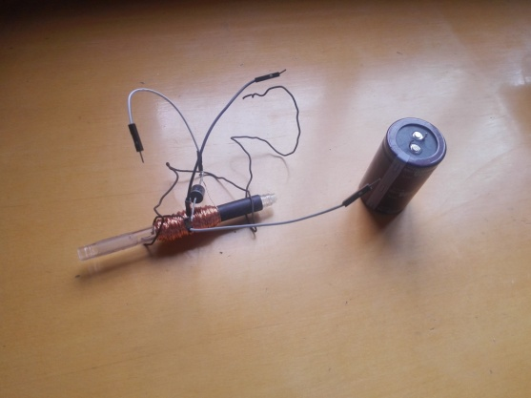
制作线圈，连接回路。后因操作不慎损坏。
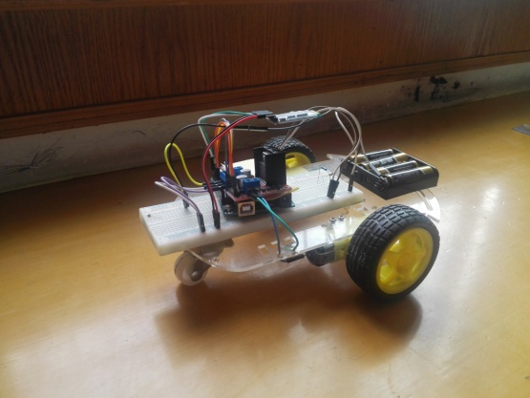

OTG线和充电线连接，使用手机电池供电
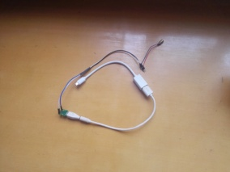

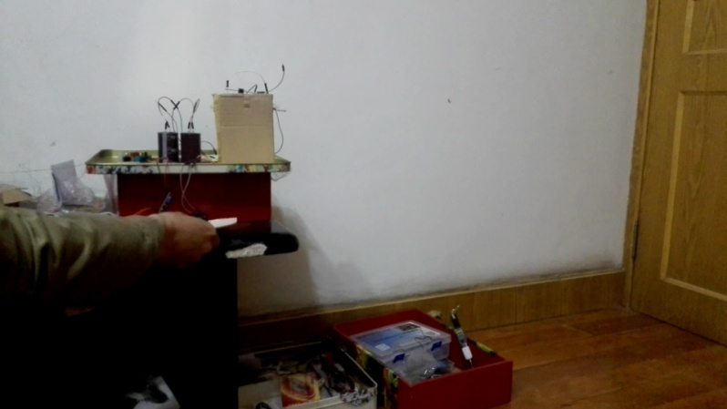
进行线圈炮发射实验，多次成功，两次失败，损坏线路。

制作技术验证机CR-2，将电磁炮与小车组合，成功发射。
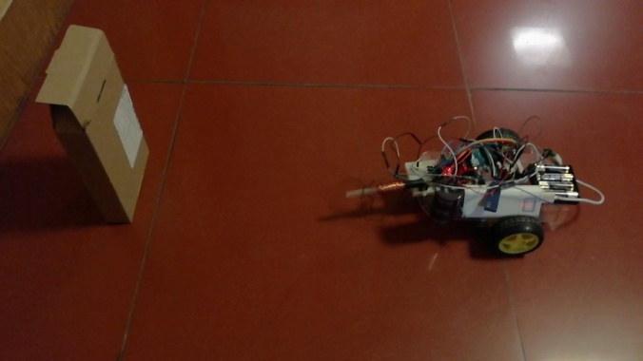

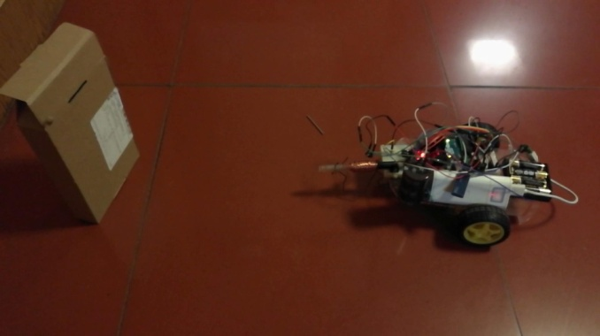

编写代码，成功实现激光测距、UI绘制。
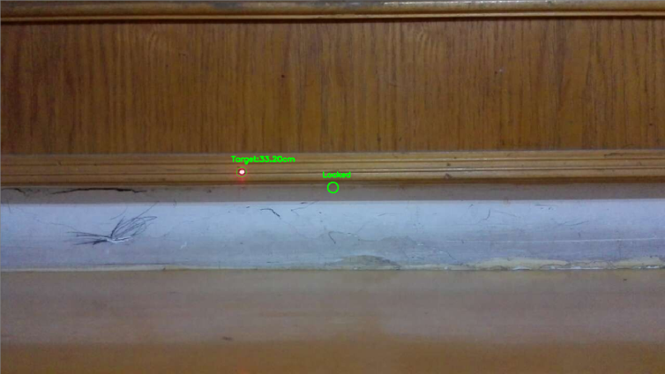

6.研究分析、讨论和结论

本项目运用了多种技术，通过机械设计、电路设计、算法设计、数学建模、物理建模等方法，成功设计了一种无人电磁武器仿真模型。本项目获得多位老师认可，具有技术可行性，在短期内可制作出完整实物，符合研究背景，实现了研究目的。

7.参考文献

[1]百度百科-无人作战平台

[2]程序猿沈垚http://www.shenyaocn.com

[3]百度百科-摇摆式炮塔

[4]用摄像头及激光来测距(opencv)

http://blog.csdn.net/mbees/article/details/70138725

